Март 2022 года
Кто «Аистенка» с нами читает, Тот новости школьные знает !
Здравствуйте, наши дорогие читатели! Вот и наступил март- первый месяц весны! Как радостно наблюдать изменения, происходящие в природе: таяние снега, набухание почек, приход теплых дней, да и солнышко не только светит, но уже и греет. Конечно, возможен и снегопад, и похолодание, зима так просто не сдается, но весна все равно не за горами! Наблюдайте за природой, в ней так много интересного и познавательного! Не забывайте заниматься любимым хобби, а так же читать и сотрудничать с нашей газетой! Сегодня же вас ждут следующие рубрики:
Поздравляем
Кулинарный клуб
Наши новости

Гуляй, да приглядывайся.
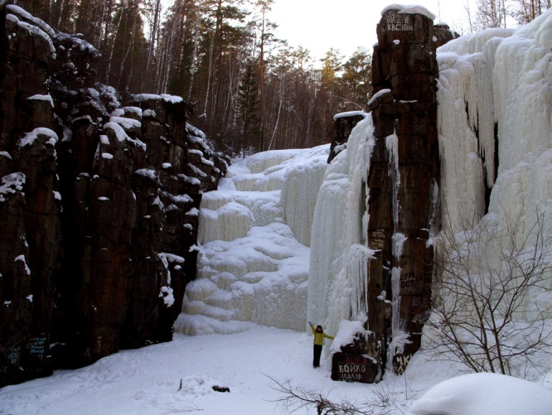
Март — первый весенний месяц, в народе его называют «протальником», «грачником». Морозы в марте держатся недолго. Небо часто яркое, голубое. На 22 марта приходится весеннее равноденствие: долгота дня становится равной долготе ночи.
В марте на Руси происходило «заклинание весны». Это древний языческий обряд, с которым народ встречал весну, прилет птиц. После 22 марта обычно вешали скворечники.

Пословицы и поговорки о марте
Февраль силен метелью, а март — капелью;
Грач на горе — весна на дворе.

Народные приметы в марте
Сухой март — плодородие, дождливый — неурожай;
Большие ручьи в марте — к большому разливу весной, и наоборот;
Снег по весне тает с северной стороны муравьиных куч — лето будет теплым и долгим, а если с южной — холодным и коротким;
Снег быстро тает, и вода бежит дружно — к мокрому лету.
Фотозагадка. Какое место в нашем городе изображено на фото?(1 страница газеты)
Может, кто из ребят бывал там? Поделитесь впечатлениями! Будем ждать ваших рассказов!
Поздравляем!
С днем рождения именинников:
6 марта- Бурмакину Алину,
7 марта- Князеву Софию,
12 марта- Лошкина Максима,
18 марта- Сапега Олега,
26 марта- Рейнбаум Елизавету.
Дорогие ребята!
Желаем здоровья, хорошей учебы, всегда быть позитивным, смело идти к своей мечте! Пусть все ваши мечты сбываются, пусть ваши друзья и семья дарят только положительные эмоции!
Подготовлено Колесниковой Кристиной.

Наши новости 23 февраля в школе прошел праздник, посвященный Дню защитника Отечества. Много было поздравлений, шуток, соревнований, а украсили праздник номера художественной самодеятельности, в которых ребята продемонстрировали свои способности. В оформлении праздника использовались творческие работы ребят. Праздник прошел весело и интересно, спасибо всем взрослым и детям, принявшим участие в проведении праздника!
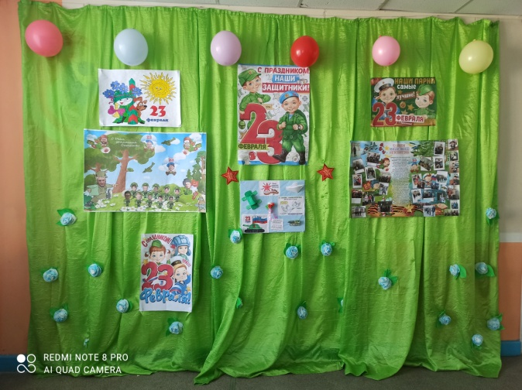
8 марта – международный женский день, который тоже традиционно отмечается в школе. К празднику мы всегда готовимся: учим стихи, песни, танцы. В этот раз своим традициям не изменили, номера были подготовлены, прекрасно исполнены, что, несомненно, оставило след в душах всех, кто присутствовал на празднике.
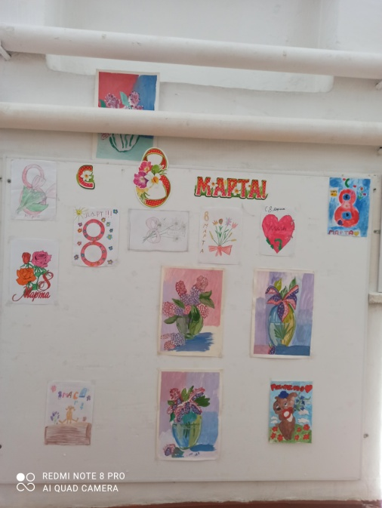
«Неделя добрых дел», прошедшая в школе, показала, что ребята умеют и любят делать добрые дела и поступки. Об этом они рассказали и в своих отчетах, и в рисунках. Особо отличившиеся ребята были награждены дипломами и благодарностями! Молодцы, ребята! Творите добро и мир вокруг станет лучше! Еще одна хорошая новость- скоро весенние каникулы! Желаем провести их весело, и с пользой для себя!
Информация предоставлена педагогами- организаторами Михеенко Т. Н. и Худоноговой В.В.
Кулинарный клуб
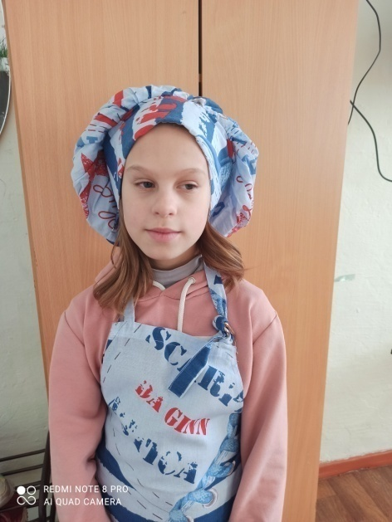
Сегодня мы решили не давать никаких рецептов, а просто поделиться идеями украшения столов на праздники. А на какие именно, думаем, дога даетесь сами! Украшайте, проявляйте свою фантазию и творчество, старайтесь окружать себя красотой, ну, и, конечно, готовьте вместе с нами! Напишите нам о своих любимых блюдах, способах их приготовления, поделитесь секретами кухни. Мы знаем, многие из вас любят и умеют готовить! С нетерпением будем ждать ваши отзывы!
Подготовлено Журовой Лианой

На этом наш выпуск заканчивается. Над его созданием работали : Худоногова Вера Васильевна, Михеенко Татьяна Николаевна, юнкоры Колесникова Кристина, Журова Лиана. Редактор газеты Черноусова Ирина Юрьевна.

